Azure Pipeline
Functions
- Cree el service connection para cada ambiente de despliegue. Para realizar esta acción debe tener permisos de “egv-<nombre_egv>-<proyecto>-<iniciativa>-dis_tecs” sobre el proyecto de devops. Y también debe ser el dueño de la suscripción del proyecto en Azure.

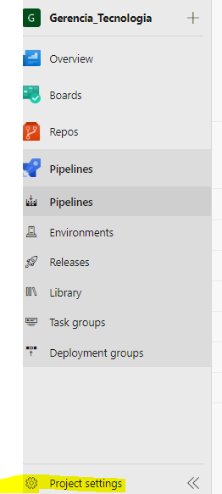
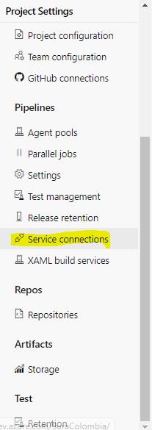

Seleccione la opción Create service connection y luego la opción Azure Resource Manager
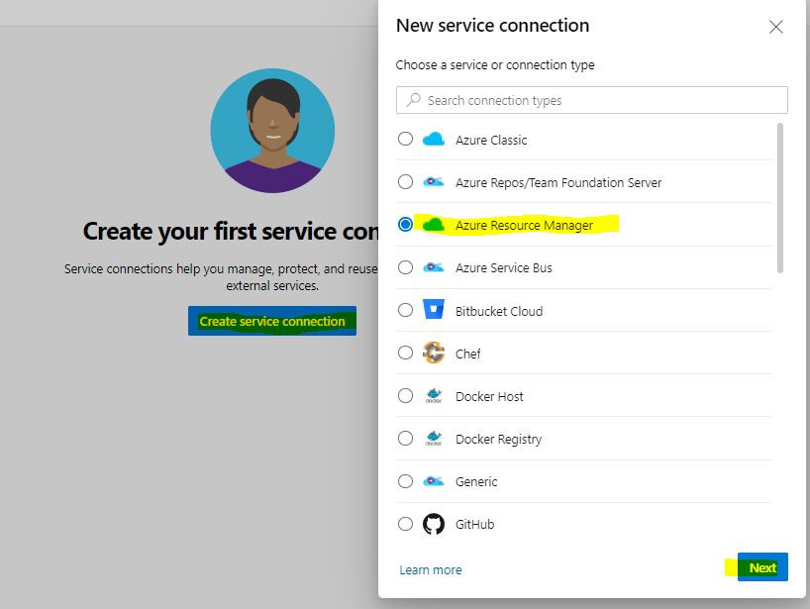

Seleccione la suscripción indicada, el grupo de recuros e ingrese el service connection name (nombre que se pondrá en la propiedad azureResourceManagerConnectiondel yml). Habilite la opción de “Grant access permission to all pipelines”.
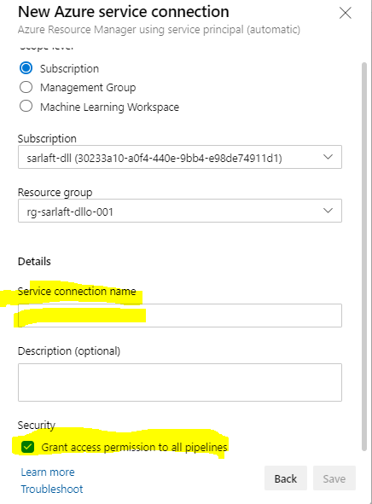

- Crear el archivo azure-pipelines-dev.yml en la raíz del proyecto, un archivo por cada ambiente

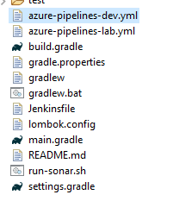

Dentro del archivo configure las siguientes variables:
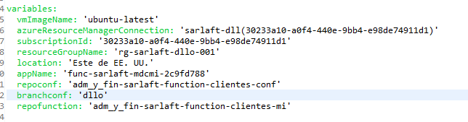
Donde:
azureResourceManagerConnection: nombre de la azure conection creada en el proyecto a través de la opción Projects Settings.
subscriptionId: identificador de la suscripción donde se realizará el despliegue
resourceGroupName: nombre del grupo de recursos donde existe la function que se desplegará
appName: nombre de la function
repoconf: repositorio con los archivos de configuración de la funtion.
branchconf: nombre del Branch del repositorio de configuración, este debe corresponder al ambiente que se quiere desplegar
repofunction: repositorio del código fuente de la function
Ejemplo archivo:

- Creación del pipeline en Azure DevOps
Cree un nuevo pipeline en la carpeta EGV_ADM_FIN/Sarlaft 4.0
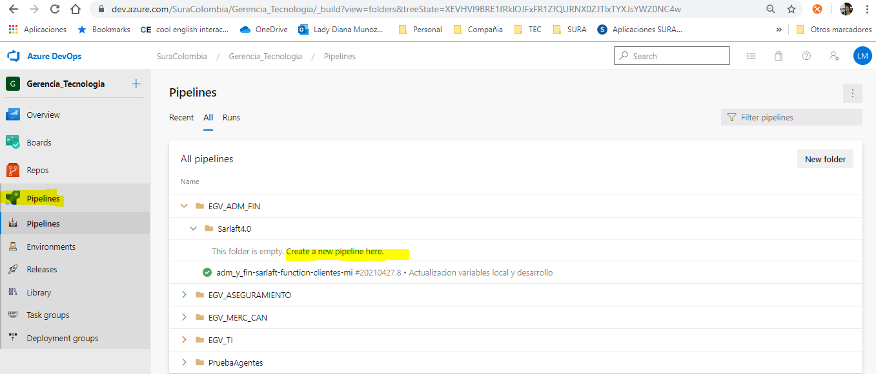
Seleccione la opción Azure Repos Git
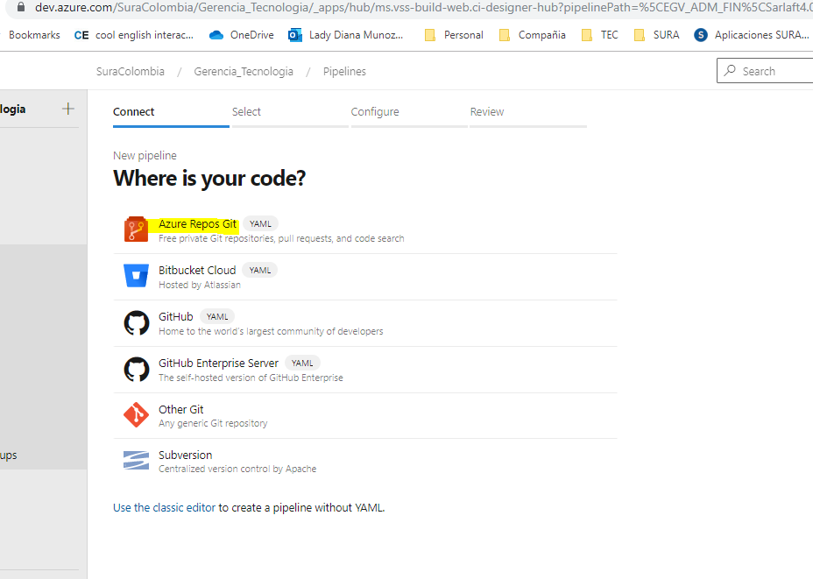

Seleccione el repositorio donde se encuentra el archivo yml
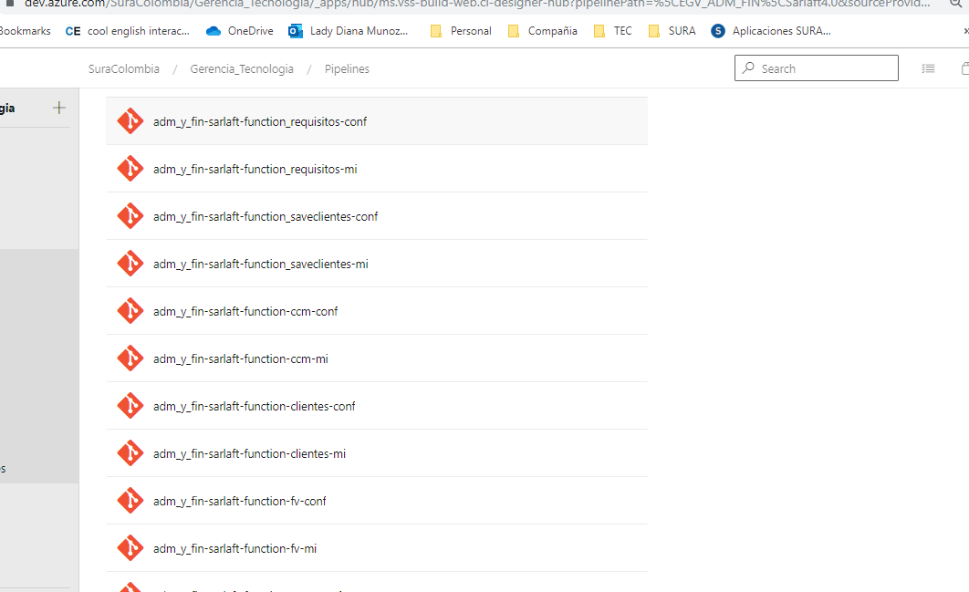
Seleccione la opción Exiting Azure Pipelines YAML file
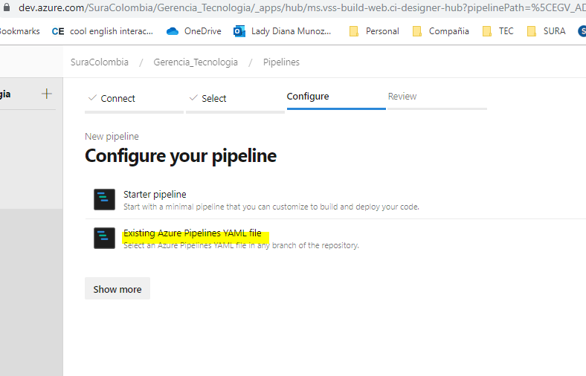

Seleccione el Branch que desea desplegar y el archivo yml correspondiente al ambiente
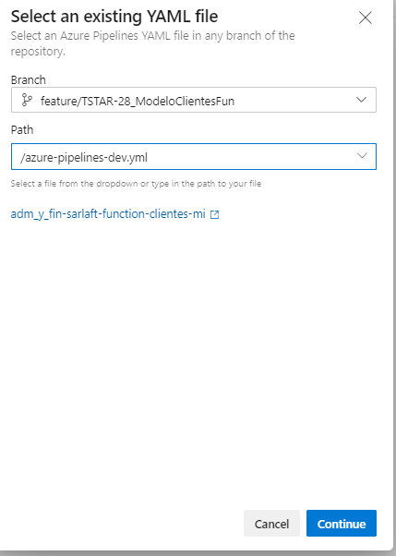

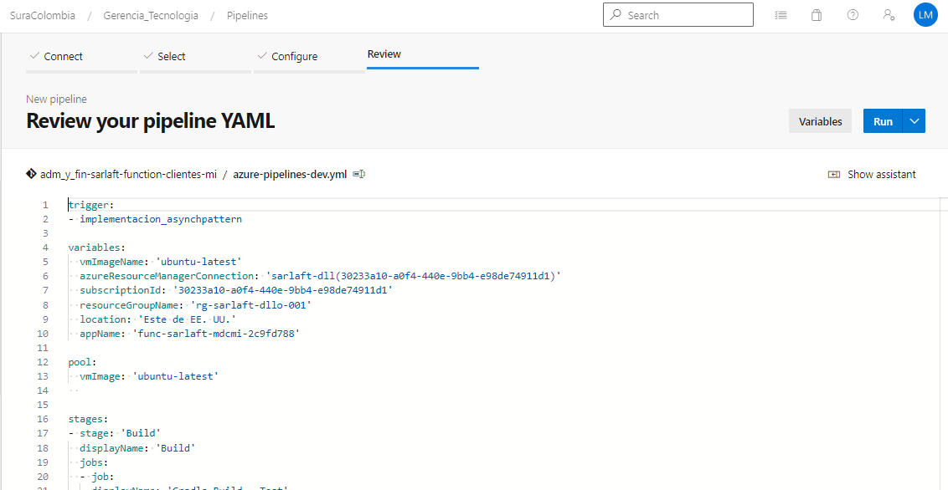

Seleccione la opción de Save
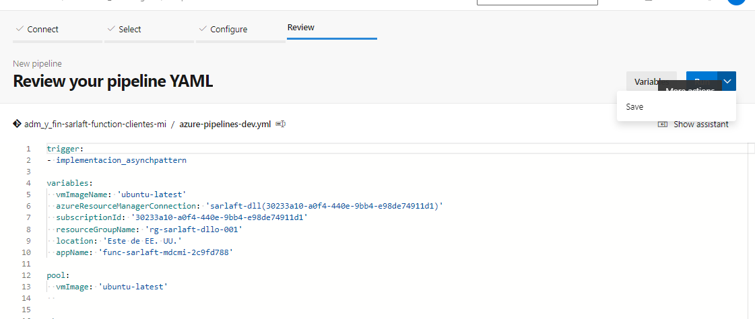

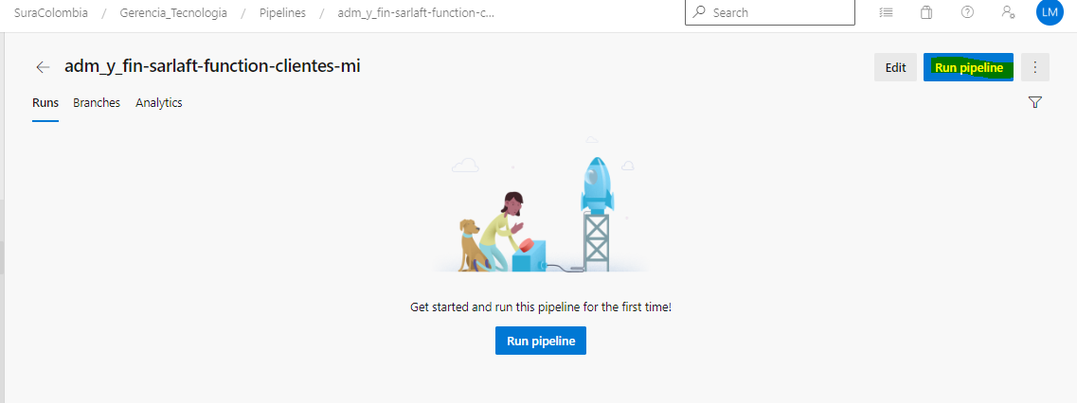

Si se genera el siguiente mensaje la primera vez que corra el pipeline, seleccione la opción View
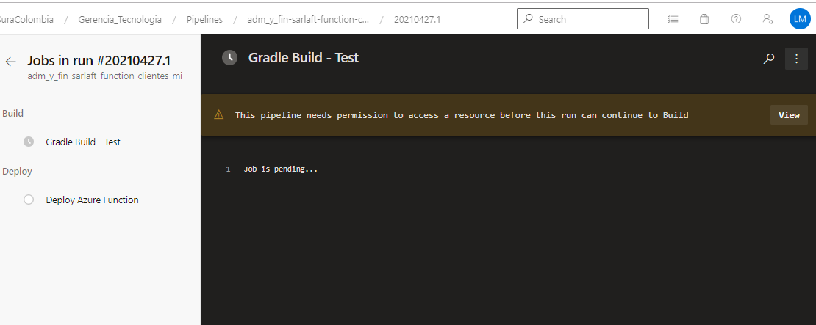
Seleccione la opción Permit
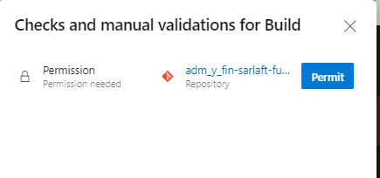

Seleccione la opción Permit
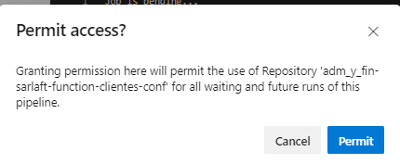
Si se genera el siguiente mensaje, revise que el service connection se haya habilitado la opción de Permitir acceso a todos los pipelines.

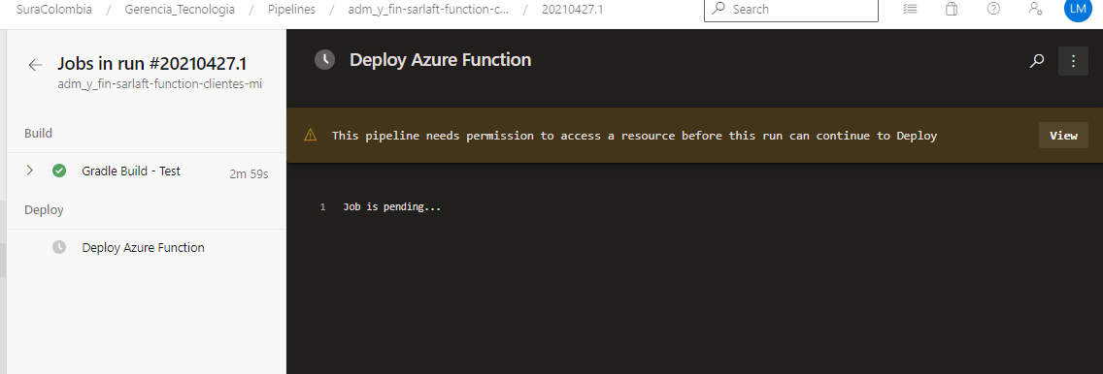

- Configuración tareas gradle para unificación de cobertura
Para la generación de cobertura y resultado de los test adicione las siguientes líneas en el main.gradle, dentro de subprojects

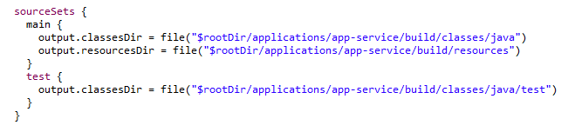

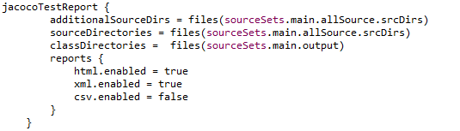

Y por fuera de subprojects

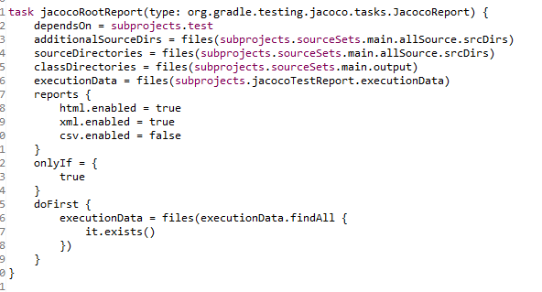

El resultado de la cobertura se puede ver en los archivos generados de la ejecución del pipeline, seleccionando la opción 3 published:

